PELATIHAN PEMBUATAN SIRUP JAHE DALAM USAHA MENCIPTAKAN NILAI TAMBAH TANAMAN JAHE MASYARAKAT

Emi Roslinda*¹, Tri Widiastuti², Azzania Abidatin Nurul Khumsyah³, Utari Nurfatimah⁴, Windi Karlinasari⁵, Dhea Ananda Syalsabila⁶
^{1,2,3,4,5,6}Fakultas Kehutanan, Universitas Tanjungpura
*e-mail: eroslinda71@gmail.com; triwidi@fahutan.untan.ac.id; azzania@student.untan.ac.id; utari@student.untan.ac.id; windi@student.untan.ac.id; dhea@student.untan.ac.id

ABSTRAK
Abstrak: Jahe (Zingiber officinale) adalah salah satu hasil pertanian unggulan di Desa Pasir Palembang Kecamatan Mempawah Timur, Kabupaten Mempawah, Kalimantan Barat, yang masih dijual mentah dengan harga yang sangat murah karena pandemi Covid-19 yang masih terjadi saat ini. Kegiatan pengabdian ini dimaksudkan untuk mendiseminasikan produk olahan jahe agar pemanfaatan jahe menjadi optimal dan nilai ekonomisnya meningkat. Metode yang diterapkan adalah sosialisasi dilengkapi dengan demonstrasi pembuatan sirup jahe serta teknik pasteurisasi untuk pengemasan. Mitra kegiatan adalah 25 orang ibu-ibu PKK Desa Pasir Palembang. Kegiatan PKM ini telah meningkatkan pengetahuan dan keterampilan peserta dalam mengolah jahe menjadi sirup, terutama dalam pengemasan secara pasteurisasi meningkat 100 persen. Ibu-ibu PKK terlihat antusias untuk memahami materi pelatihan dan semangat untuk mempraktekkan langsung setiap tahap pembuatan dan pengemasan sirup jahe. Sejalan dengan program peningkatan nilai tambah hasil pertanian, melalui kegiatan ini diharapkan para wanita yang tergabung dalam Ibu PKK Desa Pasir Palembang dapat menerapkan teknik pengolahan jahe tersebut guna meningkatkan pendapatan keluarga.
Kata kunci: jahe; sirup jahe; pasteurisasi; ibu PKK; nilai tambah

Abstract: Ginger (Zingiber officinale) is one of the leading agricultural products in Pasir Palembang Village, East Mempawah District, Mempawah Regency, West Kalimantan, which is still sold raw at a meager price due to the current Covid-19 pandemic. This service activity is intended to disseminate processed ginger products so that the utilization of ginger becomes optimal and its economic value increases. The method applied is socialization equipped with demonstrations of making ginger syrup and pasteurization techniques for packaging. The activity partners were 25 PKK women from Pasir Palembang Village. This PKM activity has increased the knowledge and skills of participants in processing ginger into syrup, especially in pasteurized packaging, increasing by 100 percent. The PKK women seemed enthusiastic about understanding the training materials and eager to practice each stage of making and packaging ginger syrup directly. In line with the program to increase the added value of agricultural products, through this activity, it is hoped that women who are members of the PKK Desa Pasir Palembang can apply the ginger processing technique to increase family income.
Keywords: ginger; ginger syrup; pasteurisasi; PKK mothers; added value

 | Article History:  Received: DD-MM-20XX  Revised: DD-MM-20XX  Accepted: DD-MM-20XX  Online : DD-MM-20XX | This is an open access article under the  CC–BY-SA license

- LATAR BELAKANG
Desa Pasir Palembang adalah salah satu desa yang termasuk dalam wilayah kecamatan Mempawah Timur, Kabupaten Mempawah, Provinsi Kalimantan Barat, terletak di kawasan dataran rendah yang tanahnya sebagian besar adalah lahan gambut. Sebagian besar penduduk bermata pencaharian sebagai petani, yang salah satu komoditas unggulannya adalah jahe.
Jahe (Zingiber officinale) termasuk ke dalam tanaman terna yang berbatang semu yang tersusun atas pelepah-pelepah daun yang saling memeluk sehingga membentuk batang, tinggi mencapai 1 m dengan warna hijau muda. Tanaman jenis rimpang-rimpangan ini dapat tumbuh di dataran rendah sampai dengan wilayah pegunungan. Jahe merupakan tanaman rempah yang berasal dari Asia Selatan, dan sekarang telah tersebar ke seluruh dunia (Aryanta, 2019). Di kawasan Asia, jahe telah dimanfaatkan sebagai bahan bumbu masakan dan bahan obat tradisional sejak ribuan tahun yang lalu. Di Indonesia dikenal tiga jenis jahe berdasarkan bentuk, warna dan ukuran rimpang, yaitu jahe putih besar/jahe badak [Zingiber officinale var officinarum), jahe putih kecil/jahe emprit (Zingiber officinale var amarum) dan jahe sunti/jahe merah (Zingiber officinale var rubrum), yang dimanfaatkan untuk bumbu masakan, bahan obat herbal dan untuk minuman (Dwitiyanti, et al., 2019) . Tanaman jahe dikenal dan diakui mengandung banyak manfaat bagi kesehatan karena mengandung senyawa volatile dan nonvolatile yang tersusun dari senyawa-senyawa flavonoid dan polifenol yang mempunyai aktivitas antioksidan tinggi untuk mencegah radikal bebas di tubuh manusia (Aryanta, 2019).
Pendapatan dari kegiatan pertanian sering tidak menentu karena tergantung dari panen yang dihasilkan. Jahe di desa Pasir Palembang, sebagian besar dijual dalam keadaan segar, harga jahe segar saat ini tidak terlalu baik, hanya berkisar antara Rp8.000,00 – Rp12.000,00/kg semenjak pandemi Covid-19 terjadi. Pandemi Covid-19 mempengaruhi proses pemasaran yang terjadi (Puteri, et al., 2021). Sebelumnya harga cukup tinggi mencapai Rp20.000,00 – Rp26.000,00/kg dengan pemasaran ke luar kabupaten dan keluar propinsi. Saat panen berlimpah maka harga jual jahe segar akan turun, tentu saja hal ini berdampak pada turunnya pendapatan keluarga. Selain itu penyimpanan jahe segar dalam waktu lama memiliki banyak kelemahan, yaitu memerlukan banyak tempat/ruang, mutu dan flavour bergantung pada umur, kemungkinan kehilangan kandungan minyak atsiri atau komponen lainnya selama penyimpanan. Maka perlu dilakukan pengolahan produk segar jahe agar dapat meningkatkan niilai tambah produksi tanaman jahe yang dihasilkan.
Nillai tambah (value added) produksi pertanian adalah pertambahan nilai suatu komoditas karena mengalami proses pengolahan, pengangkutan ataupun penyimpanan dalam suatu produksi. Nilai tambah merupakan selisih nilai komoditi karena adanya perlakuan pada tahap tertentu yang dikurangi dengan pengeluaran yang dilakukan selama proses tersebut (Nuzuliyah, 2018). Perubahan komoditi pertanian menjadi suatu produk akan menciptakan nilai tambah dari adanya perubahan bentuk (form utility) yang memungkinkan adanya peningkatan umur simpan (time utlity) serta memudahkan dalam pengangkutan dan mampu mempertahankan nutrisi yang terkandung pada komoditas tersebut (Dewi, et. al., 2013). Pengolahan produksi tanaman rimpang terbukti memberikan nilai tambah (Nuzuliyah, 2018).
Permasalahan yang ditemukan adalah pandemi Covid-19 telah menyebabkan arus pemasaran hasil panen jahe masyarakat melambat dan menurunkan harga jual. Jahe yang sudah siap panen, dibiarkan saja karena tidak ada permintaan pembelian dan akhirnya dibiarkan mengering, atau ada yang tetap menjual tetapi dengan harga yang rendah sehingga para petani mengalami kerugian. Untuk mengatasi kerugian yang lebih besar dan berlanjut, maka jahe yang ada harus diolah, agar jahe segar yang sudah tersedia dapat dimanfaatkan secara optimal. Namun karena keterbatasan pengetahuan untuk mengolah jahe segar menjadi produk olahan, maka solusi yang ditawarkan adalah memberikan keterampilan kepada ibu-ibu PKK untuk mengolah jahe yang ada dalam bentuk pembuatan sirup jahe, agar jahe yang ada tetap bermanfaat dan memiliki nilai tambah dan nilai ekonomi bagi keluarga. Ibu-ibu PKK dipilih sebagai mitra kegiatan karena kaum ibu lebih terampil (Hardiyanti, et al., 2021; Akmalia & Hindasah, 2021; Roslinda, et al., 2022) dan meningkatkan pemberdayaan kaum perempuan untuk memberikan kontribusi pada pendapatan keluarga. Tujuan dari pengabdian masyarakat ini adalah mentransfer keterampilan pengolahan jahe menjadi sirup jahe dan teknik pengemasannya, sehingga dapat meningkatkan nilai tambah tanaman jahe masyarakat.

- METODE PELAKSANAAN
Metode kegiatan berupa sosialisasi dengan pemberian materi dilengkapi dengan praktek/demonstrasi pembuatan sirup jahe dan pengemasannya, serta evaluasi hasil pengabdian. Tim pengabdian terdiri dari 2 dosen dan 4 mahasiswa. Sebelum pelaksanaan dilakukan persiapan oleh tim pengabdian, dengan melakukan koordinasi dengan penyuluh pertanian yang bertugas di desa Pasir Palembang. Persiapan dilakukan dengan melakukan koordinasi dan persiapan materi dan bahan demonstrasi yang dilakukan di institusi pengabdi. Pelaksanaan kegiatan dilaksanakan pada hari Sabtu, 26 Maret 2022, diikuti oleh ketua, pengurus dan anggotta PKK Desa Pasir Palembang dan beberapa anggota PKK Desa lainnya yang berada di wilayah Kecamatan Mempawah Timur. Kegiatan juga dihadiri oleh ibu ketua PKK Kecamatan Mempawah Timur, Kepala Desa Pasir Palembang dan penyuluh pertanian dari Dinas Pertanian Ketahanan Pangan dan Perikanan Kabupaten Mempawah. Kegiatan dilaksanakan di kantor Desa Pasir Palembang, seperti tampak pada gambar 1.

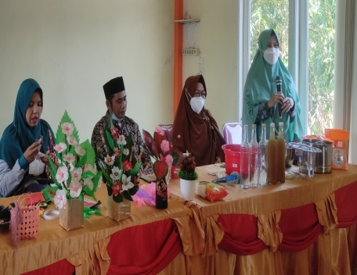 | 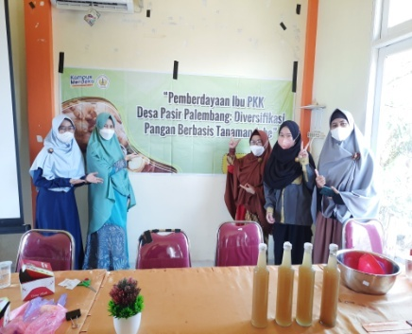 | 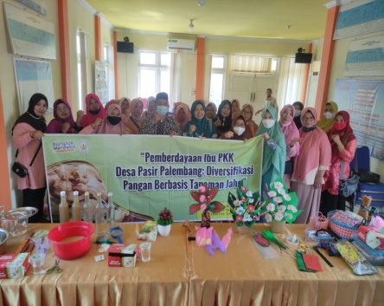
Gambar 1. Kegiatan pembukaan pelatihan dihadiri oleh ibu ketua PKK kecamatan dan kepala desa Pasir Palembang, tim pengabdian dan foto bersama seluruh peserta kegiatan.

Pelaksanaan kegiatan dimulai dengan memberikan materi mengenai pembuatan sirup jahe dan pengemasannya dengan teknik pasteurisasi. Pada tahap ini disampaikan bahan dan alat yang diperlukan, komposisi/resep sirup jahe, cara pembuatan dan cara pengemasan. Adapun bahan-bahan yang diperlukan adalah jahe 1 kg, gula pasir 2 kg, air bersih 2 liter, serai, kayu manis, cengkeh secukupnya. Sementara alat-alat yang diperlukan berupa baskom, pisau, talenan, gelas ukur, timbangan, parutan/blender, sendok, panci, pengaduk kayu, saringan, kain saring, kompor, corong, botol dan tutup botol, seperti tampak pada gambar 2.

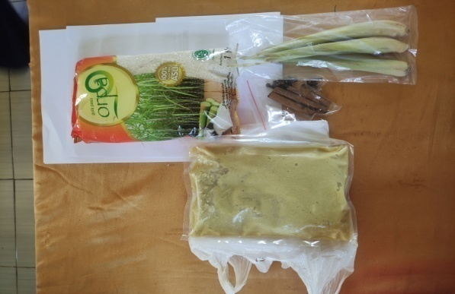 | 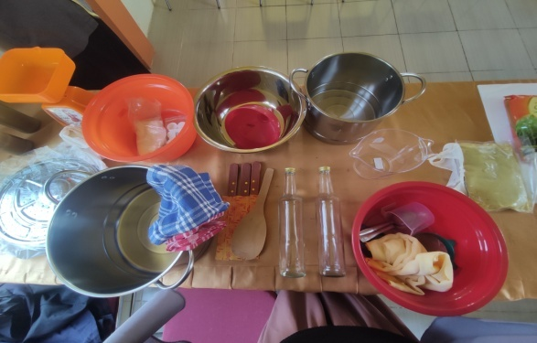
Gambar 2. Bahan dan peralatan yang digunakan untuk pembuatan sirup jahe

Adapun cara pembuatan sirup jahe dibagi dalam tiga tahapan sebagai berikut:
- Pembuatan Sari Jahe
Untuk pembuatan sari jahe, perlu dipiilih rimpang jahe yang tua dan berkualitas baik, kemudian dikupas kulitnya dan dicuci bersih. Selanjutnya jahe dihaluskan, bisa diparut atau diblender, parutan jahe diperas dan sari jahe ditampung di wadah yang tersedia. Parutan jahe diperas beberapa kali sampai sarinya terambil semaksimal mungkin.

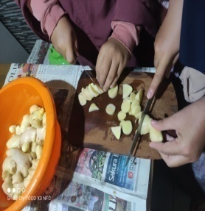 | 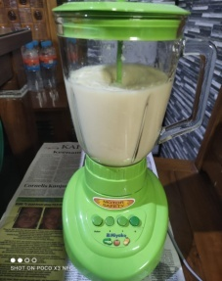 | 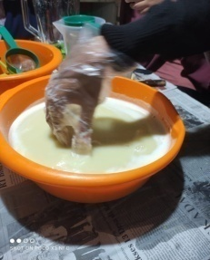 | 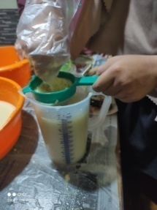 | 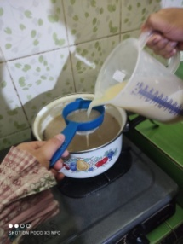
Gambar 3. Proses pembuatan sari jahe

b. Pengolahan Sirup Jahe
Perebusan bumbu pelengkap dengan cara menyiapkan air bersih dalam panci dengan bumbu kayu manis dan serai secukupnya. Semua bumbu dimasukkan dalam panci berisi air, dipanaskan hingga mendidih.Bila perebusan bumbu pelengkap sudah mendidih tuangkan sari jahe, rebus kembali dididihkan sekitar 15 menit, perebusan dapat dihentikan.
Larutan jahe dan bumbu pelengkapnya disaring dengan saringan tepung. Dengan penyaringan ini ampas kasar akan terpisah dari larutan, tetapi ampas yang halus masih lolos. Untuk itu perlu dilakukan penyaringan kedua dengan menggunakan kain saringan, sehingga larutan menjadi lebih jernih. Larutan yang telah disaring dipanaskan lagi, kemudian tuangkan gula pasir. Rebus dan didihkan sampai semua gula larut dan menyatu.
c. Pengemasan
Sebelum digunakan botol kemasan sirup jahe disterilkan, dengan cara botol dan tutupnya dicuci dengan menggunakan sabun sampai bersih, dibilas sampai tidak berbau lagi. Kemudian direbus selama 15 menit terhitung setelah air mendidih. Pada perebusan ini tutup botol tidak boleh terpasang. Pensterilan ini berlaku baik untuk botol-botol kemasan yang dipakai ulang maupun yang baru. Sebelum dimasukkan dalam botol, sebaiknya sirup dipanaskan lagi sampai mengeluarkan bunyi sebelum mendidih. Dalam keadaan panas sirup jahe dituangkan ke dalam botol yang disterilkan. Selanjutnya dilakukan pasteurisasi dengan cara botol sirup jahe dalam keadaan tertutup direndam dalam air mendidih selama 30 menit.Setelah diturunkan dari kompor, botol-botol sirup segera ditutup dan disegel.

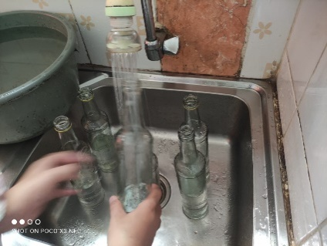 | 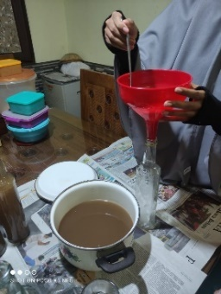  Proses pengemasan | 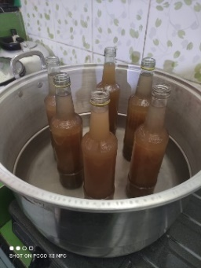
Gambar 4. Proses pengemasan

Setelah pemberian materi dilanjutkan dengan kegiatan praktek langsung pembuatan sirup jahe oleh semua peserta, dari proses penyiapan bahan sampai pengemasan sirup. Saat demonstrasi dilaksanakan diselingi dengan tanya jawab dan diskusi mengenai hal-hal yang menjadi pertanyaan peserta mengenai pembuatan sirup jahe. Tahap terakhir adalah evaluasi dari kegiatan pengabdian. Evaluasi diperoleh melalui penyebaran kuesioner tertutup mengenai pengetahuan peserta tentang jahe dan pembuatan sirup jahe serta pengamatan saat pengabdian dilaksanakan.

- HASIL DAN PEMBAHASAN
Kegiatan pengabdian kepada masyarakat adalah usaha untuk menyebarluaskan ilmu pengetahuan, teknologi, dan seni kepada masyarakat, sehingga memberikan suatu nilai tambah bagi masyarakat. Kegiatan pengabdian dimulai dari melakukan komunikasi dengan penyuluh pertanian dari Dinas Pertanian Ketahanan Pangan dan Perikanan Kabupaten Mempawah untuk menentukan mitra pengabdian, sebagai pihak yang mengetahui persis kondisi dan potensi sumber daya alam dan sumber daya manusia daerah lokus. Setelah disepakati maka dilakukan survey lapangan oleh tim untuk melihat kondisi lapangan dan mitra pengabdian. Selanjutnya dilakukan koordinasi antara tim pengabdi, pihak penyuluh pertanian dan mitra pengabdian untuk menentukan tanggal pelaksanaan kegiatan. Sementara itu dilaksanakan juga persiapan pembuatan sampel sirup jahe, untuk bahan contoh ketika pelaksanaan pengabdian (seperti disajikan di gambar 3 dan 4).
Pelaksanaan pengabdian diikuti oleh 25 peserta yang semuanya adalah anggota PKK di Kecamatan Mempawah Timur. Pada saat pelaksanaan kegiatan, semua peserta berperan aktif dalam proses pembuatan sirup jahe, dan mengikuti secara seksama semua tahapan kegiatan, seperti tampak di gambar 5.
- Praktek pembuatan sirup
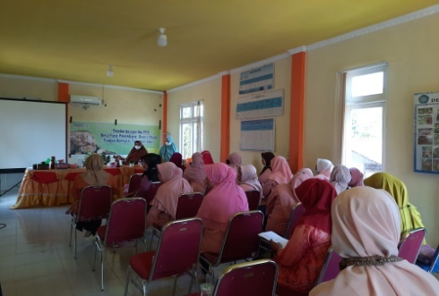  - Penyampaian materi | 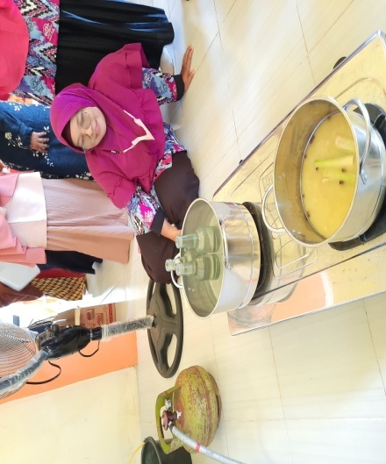 | 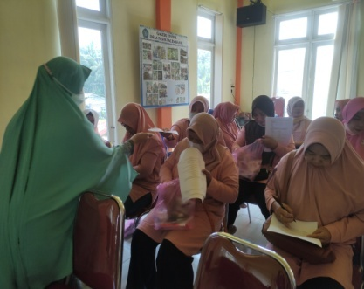  c. Pengisian kuesioner
Gambar 5. Rangkaian pelaksanaan kegiatan pengabdian
Selama pelatihan, para peserta seringkali mengajukan pertanyaan-pertanyaan yang mengarah pada inovasi dan kreatifitas dari peserta, seperti; “bolehkah gula pasir diganti dengan gula aren/gula kelapa supaya aman untuk yang mengidap diabetes?”; “bolehkah jahe putih diganti dengan jahe merah sebagai bahan dasar, karena ada juga menanam jahe merah di kebun?”, dan pertanyaan-pertanyaan lain yang menunjukkan antusiasme peserta pelatihan. Ketertarikan peserta mengikuti pelatihan ini menunjukkan bahwa solusi dan materi yang disampaikan tepat sasaran, karena memang di lokasi pengabdian saat ini tanaman jahe cukup banyak, namun terkendala pemasaran jahe segar karena pandemi Covid-19 yang terjadi. Alternatif pengolahan jahe menjadi sirup adalah solusi untuk memberikan nilai tambah tanaman jahe yang ada, selain itu juga mengatasi permasalahan jahe yang akan menurun kualitasnya jika disimpan dalam waktu yang lama. Selain itu bisa dimanfaatkan juga sebagai sumber pendapatan, karena jika ditekuni dengan serius bisa dikembangkan menjadi usaha rumah tangga. Teknik pasteurisasi yang diberikan saat pengemasan, bisa menjamin sirup jahe bisa bertahan hingga 3 bulan setelah pembuatan.
Pengetahuan peserta pelatihan mengenai jahe dan proses pembuatan sirup jahe serta pengemasan secara pasteurisasi dapat diketahui dari kuesioner yang diberikan kepada peserta. Gambar 6 menunjukkan kuesioner saat diberikan pada awal kegiatan.

Gambar 6. Pengetahuan masyarakat mengenai jahe pada awal kegiatan
Dari 21 peserta pelatihan yang mengisi kuesioner, diketahui sebagian besar masyarakat mengetahui jenis-jenis jahe berupa jahe putih, jahe merah dan jahe emprit. Peserta sebagian besar tahu cara budidaya dan menanam jahe, karena ikut membantu para suami menanam jahe dan kelompok PKK Desa Pasir Palembang memiliki kebun PKK yang menanam jahe (gambar 7). Semua peserta mengetahui jahe sebagai bahan rempah dan bermanfaat untuk kesehatan terutama untuk masuk angin dan memperkuat system imun tubuh manusia (Andriani et al., 2021; Teuku Athaillah & Husin, 2021), namun sebagian kecil tidak mengetahui jahe bisa menjadi bahan baku sirup. Walaupun sebagian besar mengetahui jahe sebagai bahan baku sirup, namun sebagian besar peserta tidak pernah membuat sirup jahe karena tidak mengetahui proses pembuatan sirup dan bahan-bahan yang diperlukan untuk membuat sirup jahe. Untuk pengemasan secara pasteurisasi, semua peserta belum mengetahuinya.

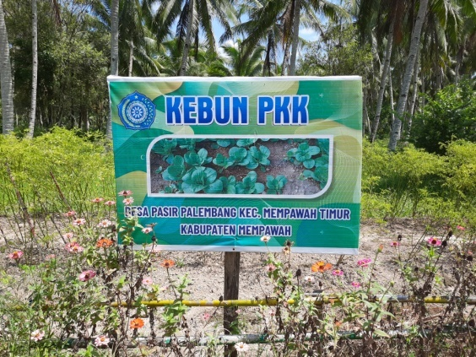 | 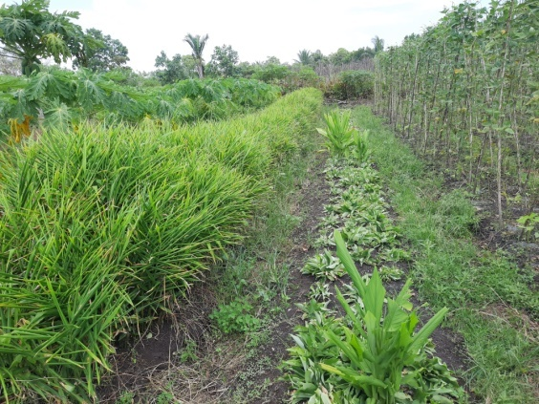

Gambar 7. Kebun PKK yang menanam bunga dan komoditi pertanian (jahe, sayuran)

Setelah pelatihan diberikan, peserta mendapatkan pengetahuan tentang bahan-bahan dan proses pembuatan sirup jahe serta pengemasan dengan cara pasteurisasi. Pelatihan telah meningkatkan pengetahuan dan keterampilan peserta untuk melakukan pengolahan jahe, sehingga memberikan nilai tambah dari jahe yang dibudidayakan dan membuka peluang untuk diusahakan secara komersil sebagai alternatif pendapatan keluarga.

- SIMPULAN DAN SARAN
Kegiatan pelatihan pembuatan sirup berbahan baku jahe dan pengemasan secara pasteurisasi mendapatkan sambutan positif, terlihat dari antusias para peserta untuk memahami materi dan mempraktekan setiap tahap cara membuat sirup jahe, serta pertanyaan-pertanyaan yang disampaikan saat pelaksanaan pengabdian.
Kegiatan ini telah meningkatkan pengetahuan dan keterampilan ibu-ibu PKK desa Pasir Palembang dalam pengolahan jahe menjadi sirup dan mengemasnya dengan tepat sehingga produk olahan yang dihasilkan bisa bertahan lama. Pengetahuan mengenai pengemasan meningkat 100 persen, karena selama ini bagi peserta yang sudah pernah membuat sirup jahe, pengemasannnya hanya sekedarnya, sehingga tidak dapat bertahan lama untuk disimpan. Ini memungkinan untuk dikembangan selanjutnya sebagai produk rumah tangga yang memberikan sumber pendapatan keluarga.
Pengolahan jahe segar menjadi sirup telah memberikan alternatif menciptakan nilai tambah (added value)bagi jahe masyarakat dan menjadi solusi pemecahan masalah yang saat ini dihadapi dimana terjadi penurunan harga jual jahe segar dikarenakan pandemi Covid-19 yang terjadi. Pendampingan lanjutan dari tim penggerak PKK diperlukan untuk menjadikan pengetahuan dan keterampilan ini menjadi usaha komersial.

UCAPAN TERIMA KASIH
Penulis mengucapkan terima kasih kepada Fakultas Kehutanan Universitas Tanjungpura yang telah memberi dukungan finansial untuk kegiatan pengabdian. Ucapan terimakasih juga disampaikan kepada Koordinator Penyuluh Pertanian Dinas Tanaman Pangan yang sudah mengkomunikasikan kegiatan sehingga tepat sasaran dan berjalan baik, serta kepada ibu-ibu PKK Desa pasir Palembang sebagai mitra kegiatan pengabdian.

DAFTAR RUJUKAN
Akmalia, A., & Hindasah, L. (2021). Peningkatan Kemampuan Wirausaha dan Pendampingan Usaha PKK Di Perengdawe Yogyakarta Pada Masa Pandemi Covid-19. JMM : Jurnal Masyarakat Mandiri, 5(1), 306–315.
Andriani, M., Putri, E. R., Fatta, A. K., Meriza, A. S., Sari, D. P., Anandita, N., Astari, W. (2021). Pemanfaatan tanaman obat keluarga jahe (zingiber officinale) sebagai pengganti obat kimia di dusun tanjung ale desa kemengking dalam kecamatan taman rajo. Martabe : Jurnal Pengabdian Kepada Masyarakat, 4(1), 14. doi:10.31604/jpm.v4i1.14-19
Aryanta, I. W. R. (2019). Manfaat Jahe Untuk Kesehatan. Widya Kesehatan, 1(2), 39–43. doi:10.32795/widyakesehatan.v1i2.463
Athaillah, T., & Husin, H. (2021). Edukasi Suplemen Herbal Untuk Menjaga Imun Dan Daya Tahan Tubuh Bagi Pedagang di Kota Meulaboh. Dinamisia : Jurnal Pengabdian Kepada Masyarakat, 5(5), 1240–1246. doi:10.31849/dinamisia.v5i5.7610
Dewi, K. H., Rosalina, Y., & Pahala Sarumpaet. (2013). Analisis Nilai Tambah Kopi Teripang Jahe Pra Campur Saset. Agrisep, 12(2), 209–216.
Dwitiyanti, N., Widiyatun, F., & Suharmanto, P. (2019). Training of making sugar crystals from ginger at pkk kp. babakan rt 03/08, sukatani, tapos, depok. Logista Jurnal Ilmiah Pengabdian Kepada Masyarakat, 3(2).
Hardiyanti, S. A., Ermawati, E. A., & Yustita, A. D. (2021). Sanitizer Bagi Ibu Pkk Sebagai Upaya Pencegahan Penyebaran Covid-19. JMM Jurnal Masyarakat Mandiri, 5(1), 6–12.
Nuzuliyah, L. (2018). Analisis Nilai Tambah Produk Olahan Tanaman Rimpang (Added Value Analysis of Rhizome Product). Jurnal Teknologi Dan Manajemen Agroindustri, 7(1), 31–38.
Puteri, A. O., Fakhriyah, F., Wasilah, S., Skripsiana, N. S., & Noor, M. S. (2021). Pelatihan Pengolahan Produk Jahe Sebagai Upaya Pemberdayaan Masyarakat Di Masa Pandemi Covid-19. Jurnal Pengabdian ILUNG (Inovasi Lahan Basah Unggul), 1(1), 59. doi:10.20527/ilung.v1i1.3471
Roslinda, E., Widiastuti, T., Citra, D., & Elsya, D. (2022). Pemanfaatan Sampah Plastik Kemasan dan Perca Untuk Kreatifitas Ekonomis Kelompok PKK, 6(1), 29–37.

